ООО «Белтракэндбас» 
220021, Республика Беларусь,
г.Минск, ул.Центральная, 3 А
Тел.: +375 17 512 51 71
Факс: +375 17 512 51 75

Исх. № 121/01-16
«21» января 2016г.
Ассоциация Международных Автомобильных Перевозчиков «БАМАП».
Уважаемые господа,

ООО «Белтракэндбас», Генеральный импортер продукции MAN Truck & Bus AG, в рамках сотрудничества с Ассоциацией «БАМАП» и в целях содействия обновлению парка автотранспортных средств белорусских международных автоперевозчиков, направляет обновленное предложение по поставке в 2016г. новых седельных тягачей MAN TGX в комплектации, согласно Приложению к настоящему письму:
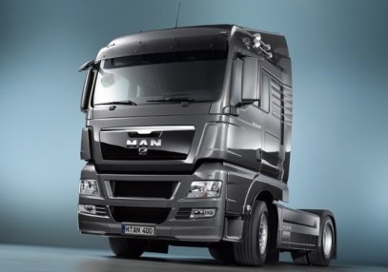

Модель: MAN TGX 18.400 4x2 BLS (Евро-5)
Тип автомобиля: Седельный тягач
Колесная формула: 4x2
Кабина: XLX с высокой крышей
Мощность двигателя: 400 л.с.
Окраска кабины: по выбору (6 стандартных цветов)

Цена за единицу, на условиях EXW (Мюнхен, Германия): 64.100 Евро
Стоимость доставки в Минск: 1.350 Евро
Цена за единицу на условиях DDP (со склада в Минске, включает все дополнительные расходы по доставке, уплате таможенных платежей, утилизационного сбора, НДС) формируется следующим образом:
стоимость EXW
+ таможенная пошлина 5 % (от суммы стоимости EXW + стоимости доставки)
+ утилизационный сбор
+ НДС.

Дополнительные опции (специальные цены для БАМАП):
- с экономичным пакетом Efficient Line + 1.630 €
- с двигателем 440 л.с. + 1.500 €
- с двигателем 440 л.с. Евро-6 (т/баки 1160л) + 6.920 €
- топливные баки 910л (660л + 250л) + 75л AdBlue - 350 €
- топливный бак 760л + 100л AdBlue - 650 €
- без холодильника - 500 €
- без датчика нагрузки на ось - 250 €
- без боковых спойлеров - 700 €
- защитная решетка перед радиатором + 190 €

Подробное описание комплектации – Приложение № 1

Условия оплаты: 10 % -- в течение 5 (пяти) банковских дней от даты заключения контракта;
90 % -- за 10 (десять) банковских дней до поставки.
Срок поставки: до 3-х месяцев (в зависимости от производственной программы завода-изготовителя).
Гарантии: на транспортное средство – 12 месяцев со дня ввода в эксплуатацию;
на двигатель, коробку передач – 24 месяца со дня ввода в эксплуатацию.
Обслуживание: на любой авторизованной сервисной станции MAN Truck & Bus AG в Зап./Вост. Европе.
В ноябре 2015г. открыта новая современная сервисная станция, расположенная по адресу: Минский р-н, п.Озерцо, Меньковский тракт, 23.

Контакты отдела сбыта: тел. +375-29-313-16-51 Бойко Александр
+375-29-683-23-55 Картынник Дмитрий
e-mail: alex.boika@man-mn.by
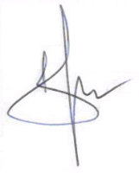 dmitry.kartynnik@man-mn.by
факс +375-17-512-51-75

С уважением,
Директор Богданович В.А.

Приложение № 1: Спецификация седельного тягача MAN TGX 18.400 4x2 BLS

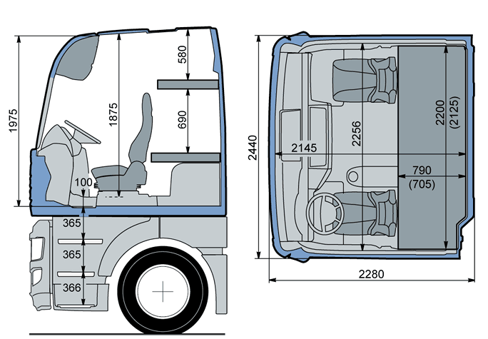
Обозначение автомобиля: TGX 18.400 4X2 BLS
Тип автомобиля: седельный тягач, Vario
Кабина: XLX с высокой крышей
Колесная база: 3600 мм
Нагрузка на переднюю ось: 7500 кг
Нагрузка на задний мост: 11500 кг
Полная масса: 18000 кг
Шины
Передняя ось 2 * 81#R0000709 WA 315/70R22,5 LENK-FERN TL154/150 K
Задняя ось 4 * 81#R0000713 WA 315/70R22,5 ANTR-FERN TL154/150 K
Запасное колесо 1 * 81#R0000709 WA 315/70R22,5 LENK-FERN TL154/150 K
Окраска
Шасси графитово-черный RAL 9011
Диски бело-алюминевый RAL 9006
Двигатель, система охлаждения, сцепление
018JEW Двигатель D2066LF45 - 400 л.с. / 294 кВт ЕВРО5 SCR - 1900 Нм C-R OBD2 (без потери мощности при работе без AdBlue)
027ANS Водяной радиатор и охлаждение наддувочного воздуха
116AES Вентилятор системы охлаждения с вязкостной муфтой
118MAS Регулировка двигателя EDC
124ALS Главный топливный фильтр
124ATM Дополнительный топливный фильтр-водоотделитель с подогревом
124EAS Подогрев для главного топливного фильтра
205ANS Одноцилиндровый воздушный компрессор 360 см куб.
208AKS Устройство торможения двигателем
210AAM Электрофакельное устройство облегчения пуска
211FFS Однодисковое сцепление MFZ 430
280ECS Защитная решетка перед радиатором
345AUS Электронный ограничитель скорости 89 км/ч
345EAS Круиз-контроль
542BXM CEMT сертификат
542FCS Шумозащитное устройство до 80 дб (92/97 EEС)
542IZM Подтверждение международного допуска
Система впуска, система выхлопа
201ASS Воздухозаборник с сухим фильтрующим элементом
206ETS Выхлоп
Коробка переключения передач
022GHS КПП ZF 16 S 222 DD (16-ти ступенчатая)
Передняя ось
025MUS Передняя ось VOK-07
026AVS Передняя подвеска парабола 7,5 т
363AAS Стабилизатор для передней оси
Задняя ось
028AVS Пневматическая подвеска 13,0 т
034NKS Гипоидный мост HY-1350
037ACM Механизм блокировки дифференциала
128ECM Датчик давления
258NAS Подвеска с системой ECAS
362ARS Направляющая система подвески моста через четырехопорный рычаг (функция стабилизатора)
Передаточное число
035HBW i = 2,85
Диски
038GGS Передняя ось: 10 отверстий 9.00-22.5
038PGS Задняя ось: 10 отверстий 9.00-22.5
038TGM Запасное колесо: 10-hole 9.00-22.5
Колеса
245XXS Без кронштейна запасного колеса
Топливные баки
023UPM Топливные баки 800 л + 85 л AdBlue справа + 580 л слева, со ступенькой
03KAAS Навесное оборудование топливного бака
303AYM Крышка топливного бака с замком
303CCM Крышка бака AdBlue с замком
Рулевое управление
030EES Рулевое колесо, устанавливаемое по высоте и наклону
256AFS Замок рулевого колеса с иммобилайзером
257LXS Мультифункциональное рулевое колесо
Рама
230ERS Передний брус безопасности
232HAS Пластмассовый бампер с обтекателем
280FBS Площадка на шасси с подножкой и поручнем для входа
Прицепное устройство, седло
491GCM ССУ JOST JSK 37 C, конструктивная высота 150 мм со встроенной системой смазки
493CHS Сдвиг ССУ 585 мм
493YZS Опорная плита под ССУ 40 мм
Тормозная система
032ABS MAN BrakeMatic (электронная тормозная система)
258HAS Антиблокировочная система (ABS)
258HBS Система предотвращения буксования ведущих колес (ASR)
258TAS Электронная система стабилизации (ESP)
259CAS Дисковые тормоза на передней оси
259CBS Дисковые тормоза для заднего моста
262AZS Соединение двумя шлангами за кабиной
370CRM Подогреваемый воздушный осушитель тормозов

Кабина снаружи
050NES Кабина "XLX" с высокой крышей, 2440 мм - ширина, 2280 мм - длина
052ACS Вещевой ящик доступный снаружи, отпирается изнутри
05NAES Передняя панель, отпирается изнутри
068ASM Удлинение двери
233FXM Полный аэропакет (включает регулируемые верхний и боковые спойлера)
272FAS Входное освещение для водителя и пассажира
283FGS Пневматическая подвеска кабины
321ECS Центральный замок
321EHS Дистанционное управление для центрального замка
380ACS Многослойное безопасное ветровое стекло тонированное
380CAS Боковые стекла тонированные
386ASS Люк на крыше
392AHS Бортовое (бордюрное) зеркало справа
392CLS Фронтальное зеркало со стороны пассажира (EU)
392CZS Зеркало обзора заднего вида и широкоугольные зеркала заднего вида, электрически регулируемые, подогреваемые
392HAS Стойки зеркал, длина 2500 мм
404APS Устройство по уменьшению грязевого тумана
Кабина изнутри
058BCS Обивка сидений комфортного качества
058NHS Сиденье водителя комфортабельное пневматическое
059NAS Сиденье пассажира стандартное, с продольной регулировкой и откидной спинкой
080AFS Обшивка дверей изнутри стандартная
153EYM Автономный воздушный отопитель EBERSPACHER
153KCS Кондиционер AC R134A с автоматическим терморегулированием
159CXS Изоляция кабины NORDIC
201FAS Фильтр для улавливания мелкой пыли
276ACW Подлокотники для водителя
319AAМ Индивидуальное освещение для водителя и пассажира
319AZМ Освещение пространства
376FCM Спальные полки (алюминиевые рамы), 2 шт.
376HAS Матрац для нижней спальной полки
376HNW Матрац для верхней спальной полки
381CES Круговая штора
381CMS Диагональная штора
384CDS Индикатор ремня безопасности со стороны водителя
387AFS Электрич. стеклоподъемники для водителя и пассажира
388AHS Солнцезащитная шторка перед лобовым стеклом
388CCS Солнцезащитная шторка на двери водителя
389ACS Поручни для входа в кабину слева и справа (на стойке "B")
389ADS Поручни для входа в кабину слева и справа (на стойке "A")
390AGS Вещевой ящик в накладке двери
390AOM Холодильник
390CUS Выдвижной ящик в средней части панели приборов
390EFM Контейнеры для мусора между сиденьями, 2 шт.
538AFS Ковровое покрытие на тоннеле двигателя
Инструменты
02AAES Щиток приборов км/ч "High-Line"
042DMS Цифровой тахограф
142AFS Калиброванный тахограф
260ECM Цифровой дисплей нагрузки на ось (ALM)
325AAS MAN Tronic (бортовой компьютер)
325ETW Язык 1 - Русский для дисплея щитка приборов
339FPS Индикаторы параметров режима работы на щитке приборов
346CAS Указатель давления наддува
Освещение
309AAS Регулировка угла наклона фар
310CNM Противотуманные фары с боковыми огнями
310EES Двойные галогеновые фары H7 для правостороннего движения
318AAS Стояночные огни
Радио
350LSM Антенна GPS на крыше кабины
350NWS MAN TopLine2 12V с навигационной системой
350ORM Навигация SD EUROPA
Электрооборудование
04WAAS Спиральный привод между розеткой тягача и полуприцепом
324ACS Электрический двухтональный сигнал
326CRS Розетка для системы ABS
326ETS Розетки 24V 7+7 в конце рамы
326FZM Розетки в кабине 12V 2-контактная и 24V 2-контактная
327AFM Механический выключатель массы
329CWM Аккумуляторные батареи 12 V 225 A, 2 шт.
329EZM Ящик для аккумуляторных батарей, компактный
331CYM Генератор 28V 120A 3360 W Long life Eco
Прочее
194ATW Руководство по эксплуатации на русском языке
373AES Антифриз эффективный до -35 градусов
400AHS Передние брызговики
401CYS Пластиковые крылья сзади
405ACS Медицинская аптечка
405AKS Аварийный знак, мигающий фонарь
405CPM Шланг подкачки, 20 м
407AHM Домкрат, 12 т
411AAS Противооткатный упор для колеса

